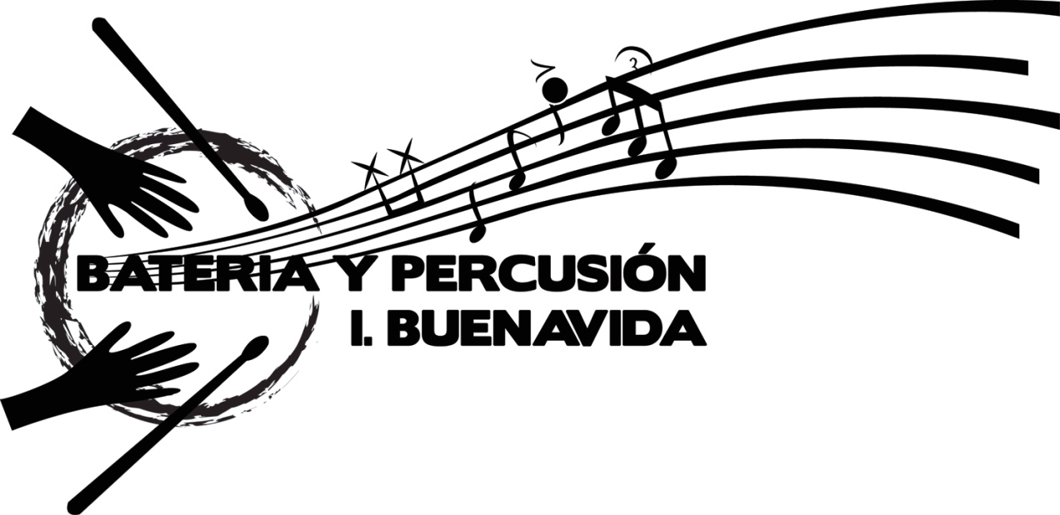
SOLICITUD DE INSCRIPCIÓN C/Marcelo martín bravo 17
CAMPAMENTO ARTÍSTICO 2019 www.bateriaypercusionib.com
Tlf: 639 850 904

DATOS PERSONALES

NOMBRE Y APELLIDOS_________________________________________________________________

EDAD_______ DIRECCIÓN______________________________________________________________

POBLACIÓN________________________________

DATOS DE LOS PADRES

NOMBRE DE LA MADRE _______________________________TLF______________________________

NOMBRE DEL PADRE__________________________________TLF______________________________

CORREO ELECTRÓNICO_________________________________________________________________

TELEFONO FIJO__________________________________

SEMANAS EN LA QUE ASISTIRÁ AL CAMPAMENTO

☐ SEMANA DEL 24 DE JUNIO AL 28 DE JUNIO. COMIDA SI ☐ NO ☐
☐ SEMANA DEL 1 DE JULIO AL 5 DE JULIO. COMIDA SI ☐ NO ☐
☐ SEMANA DEL 8 DE JULIO AL 12 DE JULIO. COMIDA SI ☐ NO ☐

PRECIO POR PERSONA Y SEMANA SIN COMIDA 125 €
PRECIO POR PERSONA Y SEMANA CON COMIDA 170 €

ALERGIAS E INTOLERANCIAS

SI EL ALUMNO/A ES ALERGICO O INTOLERANTE A ALGÚN ALIMENTO INDIQUELO A CONTINUACIÓN:

SE LE ELABORARÁ AL ALUMNO/A UN MENU EXPECIAL.

FORMAS DE PAGO

PRIMER PAGO: 50% al rellenar la solicitud de inscripción
SEGUNDO PAGO: Importe restante una semana antes del inicio del Campamento.

